随着电动汽车的发展与需求，高能量密度（2600 wh kg⁻¹）的锂硫电池备受关注。但由于硫负载量低、利用率差及多硫化物易穿梭等问题的存在，严重阻碍了其商业化进程。针对以上问题，申请人以棉花纤维素为原材料，设计了纤维素@石墨烯碳复合气凝胶（CCA）自支撑电极，CCA具有低密度（0.018g cm⁻³）、大比表面积（657.85m² g⁻¹）、高孔隙率（96%）及电解液吸附性（42.25倍）等独特的物理结构，有助于提高硫的负荷量和利用效率。如图所示，CCA自支撑电极具有以下优点：（1）组成CCA材料的碳纤维和石墨烯可以提供的多维导电路径，有利于电子的快速转移。（2）CCA的大比表面积和三维空间网状结构提供了众多Li₂S₂/Li₂S形成位点。（3）CCA的高孔隙率有利于电解质的强吸附，增加了电解质与硫的界面面积，从而提高了活性物质的利用率。因此CCA具有优异的电化学性能。在0.1c时，CCA的硫利用率达86.49%。在9.11mg S负载下，CCA的面积容量可达8.60 mAh cm⁻²。鉴于CCA材料丰富、成本低廉、生产工艺绿色化，该工作对锂硫电池的商业化发展具有重要意义。同时，CCA能够对微弱振动做出电信号响应，具备脉搏传感应用的巨大潜力。
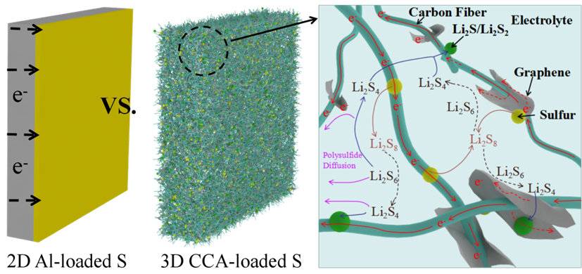
图 2D-Al和3D-CCA电极对比图及CCA电极放电过程示意图

